SCHELL Ablaufventil MONTUS, Für Unterputz-Spülkästen MONTUS C 120 03 056 00 99, 03 057 00 99, MONTUS C barrierefrei 03 066 00 99, MONTUS C-N 120 03 058 00 99, MONTUS C 120 n 03 073 00 99, MONTUS 820 C 03 060 00 99.

SCHELL

Eigenschaften

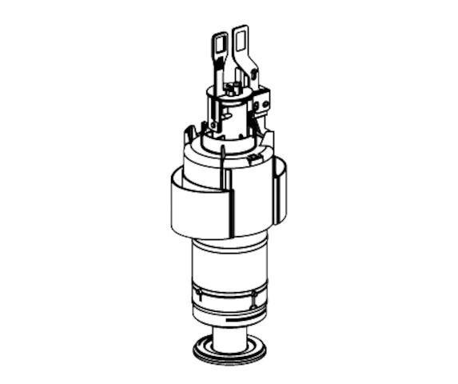

GTIN:

4021163162349

HAN:

030830099

Werkstoff

Kunststoff

Art des Zubehörs

Heberglocke

Produktserie

MONTUS